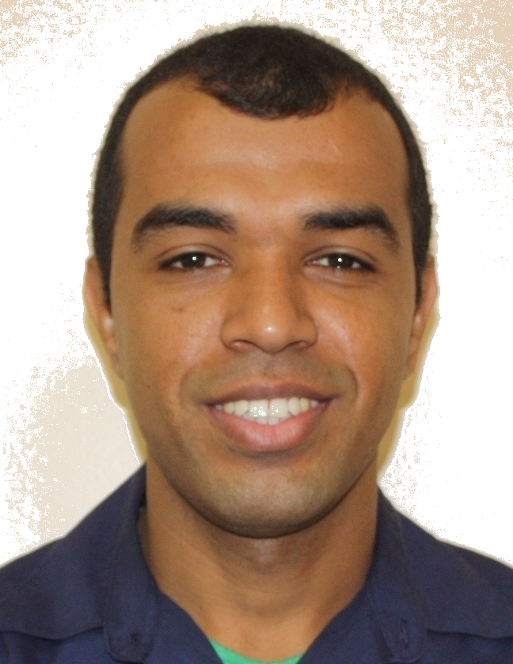
Augenário de Oliveira Melo
30 anos – Solteiro

Rua. Angico, 167 | Aparecida do Norte | Coronel. Fabriciano/MG
Telefone: (31) 8828-8648 / (31) 9586-2610
e-mail: augenario@gmail.com
__________________________________________________________________

- Objetivos Profissionais

Trabalhar em uma empresa conceituada em um ambiente de trabalho onde eu possa colocar em prática meus conhecimentos.
Buscar cada vez mais aprofundar o conhecimento nas áreas que compõem a empresa.
Colocar a favor da instituição todo conhecimento adquirido na vida acadêmica bem como nas experiências de trabalhos anteriores.

Formação Acadêmica

2005 - 2007 Técnico em Automação Industrial
Colégio Universitário Padre de Man (Unileste)

2009 - 2015 Engenharia Elétrica
Faculdade: Unileste MG

Experiência Profissional

Maio 2015 Cargo: Professor Técnico
a Atualidade Empresa: Escola Técnica São Carlos – Cel. Fabriciano/MG
Atividades: Professor das matérias de Instalações Elétricas e Instalação e Manutenção de Máquinas Elétricas nos cursos de Edificações e Eletromecânica respectivamente.

Junho 2014 Cargo: Eletricista de Manutenção
a Janeiro 2015 Empresa: Sankyu – Ipatinga/MG
Atividades: Elaboração de painéis elétricos de comando e força para carro transferidor de bobina.
Manutenção preventiva e corretiva em circuitos elétricos de pontes rolantes na área de laminação a quente da Usiminas.
Manutenção preventiva em motores de indução trifásicos de 440v.

Outubro 2008 Cargo: Programador de computador
a Junho 2014 Empresa: Associação Esportiva e Recreativa Usipa
Atividades: Coordenador de departamento (CPD).
Assistência e manutenção na área de redes de computadores.
Auxilio na utilização de softwares e ferramentas do S.O Windows XP e Seven.
Administrador de rede e usuários (Windows Server 2008).
Implementação de sistema através do Excel avançado (macros) para controle de vales emitidos pela empresa.

Cursos

1. Operador de Telemarketing (72 Horas)
Entidade: Microlins
Foco: Atendimento a clientes

2. NR10 Segurança em instalações e serviços com eletricidade (40 Horas).
Entidade: Persona Recursos Humanos
Foco: Riscos Elétricos

3. Inglês técnico
Entidade: Colégio Universitário Padre de Man

- Informações Adicionais
Sou uma pessoa perseverante, comunicativa, responsável e disposta a aprender e a trabalhar. Gosto do trabalho em equipe e tenho facilidade de relacionamento interpessoal.
Nas horas de folga gosto de exercer trabalhos voluntários como palestras e encontros de formação para jovens em comunidades e instituições beneficentes que carecem de apoio.

Coronel Fabriciano, Julho de 2015

